仲恺农业工程学院实验报告

计算科学学院（院、系） 信息与计算科学专业 143 班Java应用技术 课 程

学号 201421314305 姓名 陈淑华 实验日期 2017/4/7 教师评定

- 已完成内容及自评
掌握利用JAVA语言编写多线程程序的方法。
掌握线程的调度方法。
掌握多线程环境中GUI程序的编写方法。
自评85分

- 实验步骤及问题回答
- Thread子类方法实现多线程
①定义一个SimpleThread类继承Thread类
②复写Thread类中的run方法，让线程打印10次
③主函数中创建两个线程，并调用线程的start方法来启动线程且调用run方法
④由于两个线程都在获取CPU的执行权，CPU执行到哪个线程就运行哪个线程，所以每次的运行结果会不一样

- 实现Runnable的方法实现多线程
①定义一个Clock类实现Runnable接口
②覆盖Runnable接口中的run方法，绘制一个applet窗口显示当前系统的时间，每秒更新一次

- wait，notify，notifyAll的使用
①wait，notify，notifyAll这三个方法都使用在同步synchronized中，为了要依次打印ABCABC...，则必须启动三个线程分别打印不同的字母，根据标记的不同唤醒不同的线程，这样就能依次打印三个字母
②用while循环来判断标记是为了让被唤醒的线程再一次判断标记，notifyAll能够唤醒所有线程，因为线程个数大于两个，如果只用notify方法容易唤醒到不需要的线程，导致所有线程都在等待

- 设计一个程序，模拟“双11节”秒杀购物的场景
①客户端发送过来的请求和数据库I/O请求对缓冲区操作时必须是互斥的
②不管有多少客户端发送过来的请求和多少数据库I/O请求，都只有两个同步的过程，就是客户端要在开始抢购的时候空缓冲池的时候才开始发送请求，数据库I/O请求得在非空缓冲池的时候才能进行

- 思考题
- 简述并区分程序、进程和线程三个概念。
答：
①程序：是为了实现特定目标或解决特定问题而使用计算机语言编写的命令序列的集合
②进程：是一个正在执行中的程序。每一个进程执行都有一个执行顺序，该顺序是一个执行路径，或者叫一个控制单元
③线程：就是进程中的一个独立的控制单元，线程控制着进程的执行

- 线程有哪几个基本的状态？Java中线程调度遵循何种原则？
答：
①线程的基本状态有新建，就绪，运行，阻塞，死亡。
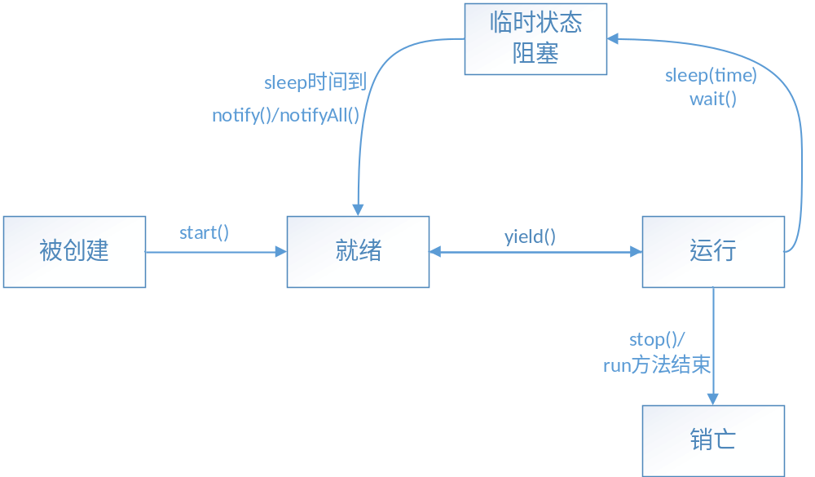
②线程调度安照线程的优先级来调度线程的执行，具有高优先级的线程会在较低优先级的线程之前得到执行，同时线程的调度是抢先式的。不同时线程的调度是需等前面线程阻塞或等待时进入运行状态。

- 实现多线程可以用哪两种基本方法？将这两种方法进行比较。
答：
①继承Thread类：
1）定义一个类继承Thread类
2）覆盖Thread类中的run方法，将线程运行的代码存放在run中
3）直接创建Thread的子类对象创建线程
4）调用start方法开启线程并调用线程的任务run方法执行

②实现Runnable接口：
1）定义类实现Runnable接口
- 覆盖接口中的run方法，将线程的任务代码封装到run方法中
- 通过Thread类创建线程对象，并将Runnable接口的子类对象作为Thread类的构造函数的参数进行传递
- 调用线程对象的start方法开启线程

③两种方法的比较：
- 实现Runnable接口的好处：将线程的任务从线程的子类中分离出来，进行了单独的封装，按照面向对象的思想将任务封装成对象；避免了Java单继承的局限性。所以，创建线程的实现Runnable接口的方法较为常用
- 区别：继承Thread类的线程代码是存放在Thread子类的run方法中；
实现Runnable的线程代码是存放在接口子类的run方法中

- 实验结果
- Thread子类方法实现多线程
说明：每一次启动两个线程，得到的运行结果都会不一样。这是由于两个线程各执行10次循环，在各个计算机产生的执行顺序也会因为各个计算机当时的CPU效能而有所不同。
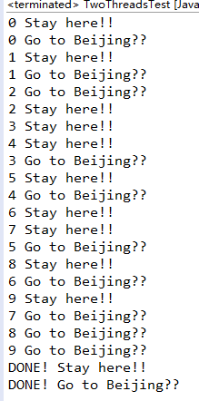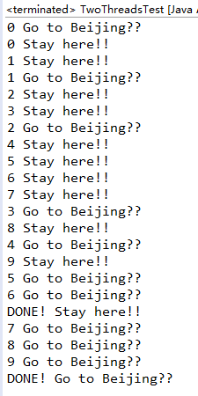

- 实现Runnable接口的方法实现多线程
说明：小程序会实时的获取当前系统的时间
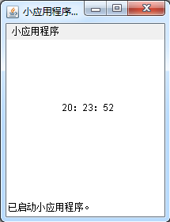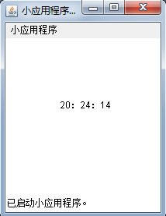

- wait，notify，notifyAll的使用
说明：依次打印出ABC，并且循环打印ABC一百次，每30个字母换行
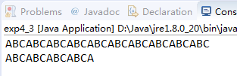
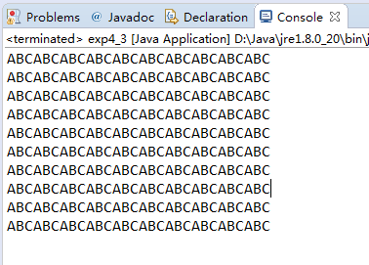
- 设计一个程序，模拟“双11节”秒杀购物的场景
说明：当秒杀开始的时候，会有不断的顾客涌进来抢购商品，我设定了抢购的商品只有25件，进来的抢的顾客有30人，在不断有新顾客进来抢的同时，先下手的顾客已经抢到了商品，当所有商品抢完，则秒杀活动就会结束
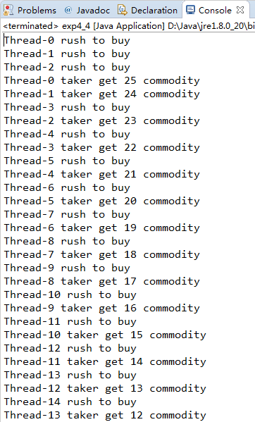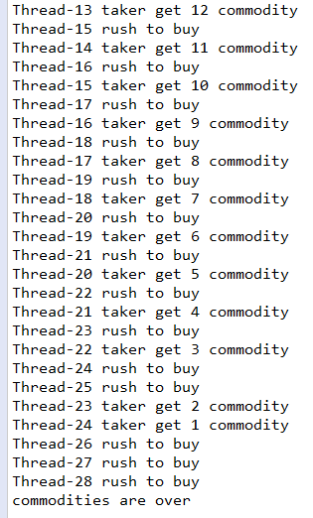
- 实验体会
- 在设计打印ABCABC...程序的时候，因为用if判断标记导致打印的字母没有按ABC的顺序，由于if判断标记，只有一次，会导致不该运行的线程运行了，出现了数据错误的情况。故修改成while判断标记，线程获取CPU执行权及锁后，将重新判断是否具备运行条件，从而达到顺序打印ABCABC...的效果
- notify方法只能唤醒一个线程，如果本方唤醒了本方，没有意义。而且while判断标记+notify会导致死锁。notifyAll解决了本方线程一定会唤醒对方线程的问题
- 重新复习了一遍多线程，同时懂得将同步synchronized换成lock操作，将object中的wait，notify，notifyAll方法替换成condition对象，可以实现本方只唤醒对方的操作，而不用唤醒全部等待的线程

- 关键代码
- wait，notify，notifyAll的使用
package exp4;
public class exp4_3 {
public static void main(String[] args) {
Res res = new Res();
outA a = new outA(res);
outB b = new outB(res);
outC c = new outC(res);

Thread ta = new Thread(a);
Thread tb = new Thread(b);
Thread tc = new Thread(c);

ta.start();
tb.start();
tc.start();
}
}
class Res {
private int count = 0;//计数器记录打印了多少个字母
private int flag = 1;//标记

public synchronized void printA(){//同步函数
while(flag!=1){//使用while循环判断标记是为了让被唤醒的线程再一次判断标记
try{this.wait();}catch (Exception e) {}
}
System.out.print("A");
try {
Thread.sleep(1000);
} catch (InterruptedException e) {
// TODO Auto-generated catch block
e.printStackTrace();
}
count++;
flag = 2;
this.notifyAll();//使用notifyAll是为了唤醒需要线程
}
public synchronized void printB(){
while(flag!=2){
try{this.wait();}catch (Exception e) {}
}
System.out.print("B");
try {
Thread.sleep(1000);
} catch (InterruptedException e) {
// TODO Auto-generated catch block
e.printStackTrace();
}
count++;
flag = 3;
this.notifyAll();
}
public synchronized void printC(){
while(flag!=3){
try{this.wait();}catch (Exception e) {}
}
System.out.print("C");
try {
Thread.sleep(1000);
} catch (InterruptedException e) {
// TODO Auto-generated catch block
e.printStackTrace();
}
count++;
if((count%30)==0){
System.out.println();
}
flag = 1;
this.notifyAll();
}
}
class outA implements Runnable{

private Res r;
public outA(Res r) {
this.r = r;
}
@Override
public void run() {
for(int i=0;i<100;i++){
r.printA();
}
}
}
class outB implements Runnable{

private Res r;
public outB(Res r) {
this.r = r;
}
@Override
public void run() {
for(int i=0;i<100;i++){
r.printB();
}
}
}
class outC implements Runnable{

private Res r;
public outC(Res r) {
this.r = r;
}
@Override
public void run() {
for(int i=0;i<100;i++){
r.printC();
}
}
}

- 设计一个程序，模拟“双11节”秒杀购物的场景
package exp4;
//抢购
public class exp4_4 {
public static void main(String[] args) throws InterruptedException {
Queue queue = new Queue(0);//活动开始前抢购队列中没有人
wantToBuy t2 = new wantToBuy(30, queue);//有30个想抢购商品的人
Bought t1 = new Bought(queue);
Thread[] thread = new Thread[t2.addperson];
for (int i = 1; i < t2.addperson; i++) {
thread[i] = new Thread(t1);
System.out.println(thread[i].getName() + " rush to buy");
thread[i].start();
}
Thread.sleep(250);
System.out.println("commodities are over");
}
}
class Queue {
public int maxnum = 25; // 最大购买缓冲队列为25，只有二十五件商品
public int curnum; // 当前抢购中的人数

public Queue(int curmun) {
this.curnum = curmun;
}

public synchronized void buy(){
if (maxnum > 0) {//当抢购的商品还有
System.out.println(Thread.currentThread().getName() + " taker get " + maxnum + " commodity");
maxnum--;
}
}
}

class wantToBuy implements Runnable {
public int addperson;//加入抢购的人数
public Queue queue;
public wantToBuy(int addperson,Queue queue) {
this.addperson = addperson;
this.queue = queue;
}
@Override
public void run() {
add();

}
public synchronized void add(){
synchronized (queue) {
try{queue.wait();}catch (Exception e) {}
}
queue.curnum += addperson;
System.out.println("已加入"+addperson+"人抢购，当前抢购的人数为："+ queue.curnum);
}
}
class Bought implements Runnable {
private Queue queue;
public Bought(Queue queue) {
this.queue = queue;
}
public void run() {
queue.buy();
try {
Thread.sleep(50);
} catch (InterruptedException e) {
// TODO Auto-generated catch block
e.printStackTrace();
}
}
}

- 参考的网上资源及文献
[1] Java多线程学习笔记 zjrodger的专栏 博客频道
[2] Java语言程序设计

